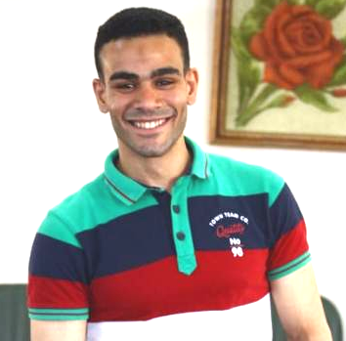
سيرة ذاتية

البيانات الشخصية:
- الإسم :محمود سيد احمد
- السن :27 عام
- العنوان : أسيوط – مركز الفتح- قرية بنى مر
- المؤهل : بكالوريوس تربية رياضة إمتياز مع مرتبة الشرف الأربع سنوات
- حاصل على الماجستير فى تدريب رياضة الملاكمة.
- الوظيفة : مدرس مساعد تدريب ملاكمة- لياقة بدنية، بكلية التربية الرياضية جامعة اسيوط
- الحالة الاجتماعة : متزوج
- سنوات الخبرة :15عام عمل خلالها (8) سنوات كلاعب و (7) سنوات كمعد بدنى(مدرب).
الإنجازات فى المجال الرياضي:
- شارك فى العديد من المعسكرات المحلية والدولية.
- مسئول اللياقة البدنية داخل المعسكرات المقامة فى كلية التربية الرياضية جامعة اسيوط.
- مدرس مساعد تدريب ملاكمة- لياقة بدنية بكلية التربية الرياضية جامعة اسيوط
- لاعب سابق لدى المنتخب الوطنى للملاكمة وحاصل على العديد من البطولات الدولية والمحلية فى فى رياضة الملاكمة والعاب القوى ومصارعة الذراعين وكمال الاجسام ومن ابرز الانجازات ما يلى:
- حاصل على المركز الثالث فى بطولة القائد الدولية المقامة فى المملكة الاردنية حين ذاك(ملاكمة).
- حاصل على المركز الاول على مستوى الجمهورية 4 سنوات والعديد من المراكز الأخرى.
- حاصل على المركز الرابع على مستوى الجمهورية العاب قوى سباق ال10000م.
- حاصل على المركز الاول 4 سنوات متتاليه فى العاب القوى على مستوى الجامعة مسافات طويلة 10000م،21000م.
- حاصل على المركز الثالث في سباق 3000م موانع قوات مسلحة .
- حاصل على المركز الثانى فى سباق 10000م قوات مسلحة .
- حاصل على العديد من البطولات فى رياضة كمال الأجسام من ابرزها المركز الرابع على مستوى الجمهورية مسجلا بنادى أسمنت أسيوط.
- حاصل على دورة إعداد مدربين لياقة بدنية فى عام 2013م.
- شارك فى اللقاءات الترويحية على مستوى الجمهورية اربع سنوات متتالية.
- حاصل على دورة الاسعافات الاولية والاعداد البدني بكلية التربية الرياضية جامعة اسيوط .
- حاصل على الدورة التخصصية في العاب القوى من النقابة العامة للمهن الرياضية .
- حاصل على دورة مساعد قائد وحدة كشفية بكلية التربية الرياضية جامعة اسيوط .
- حضر العديد من المؤتمرات والندوات فى المجال الرياضي.
- حضر العديد من المناقشات والجلسات العلمية فى المجال الرياضي.

